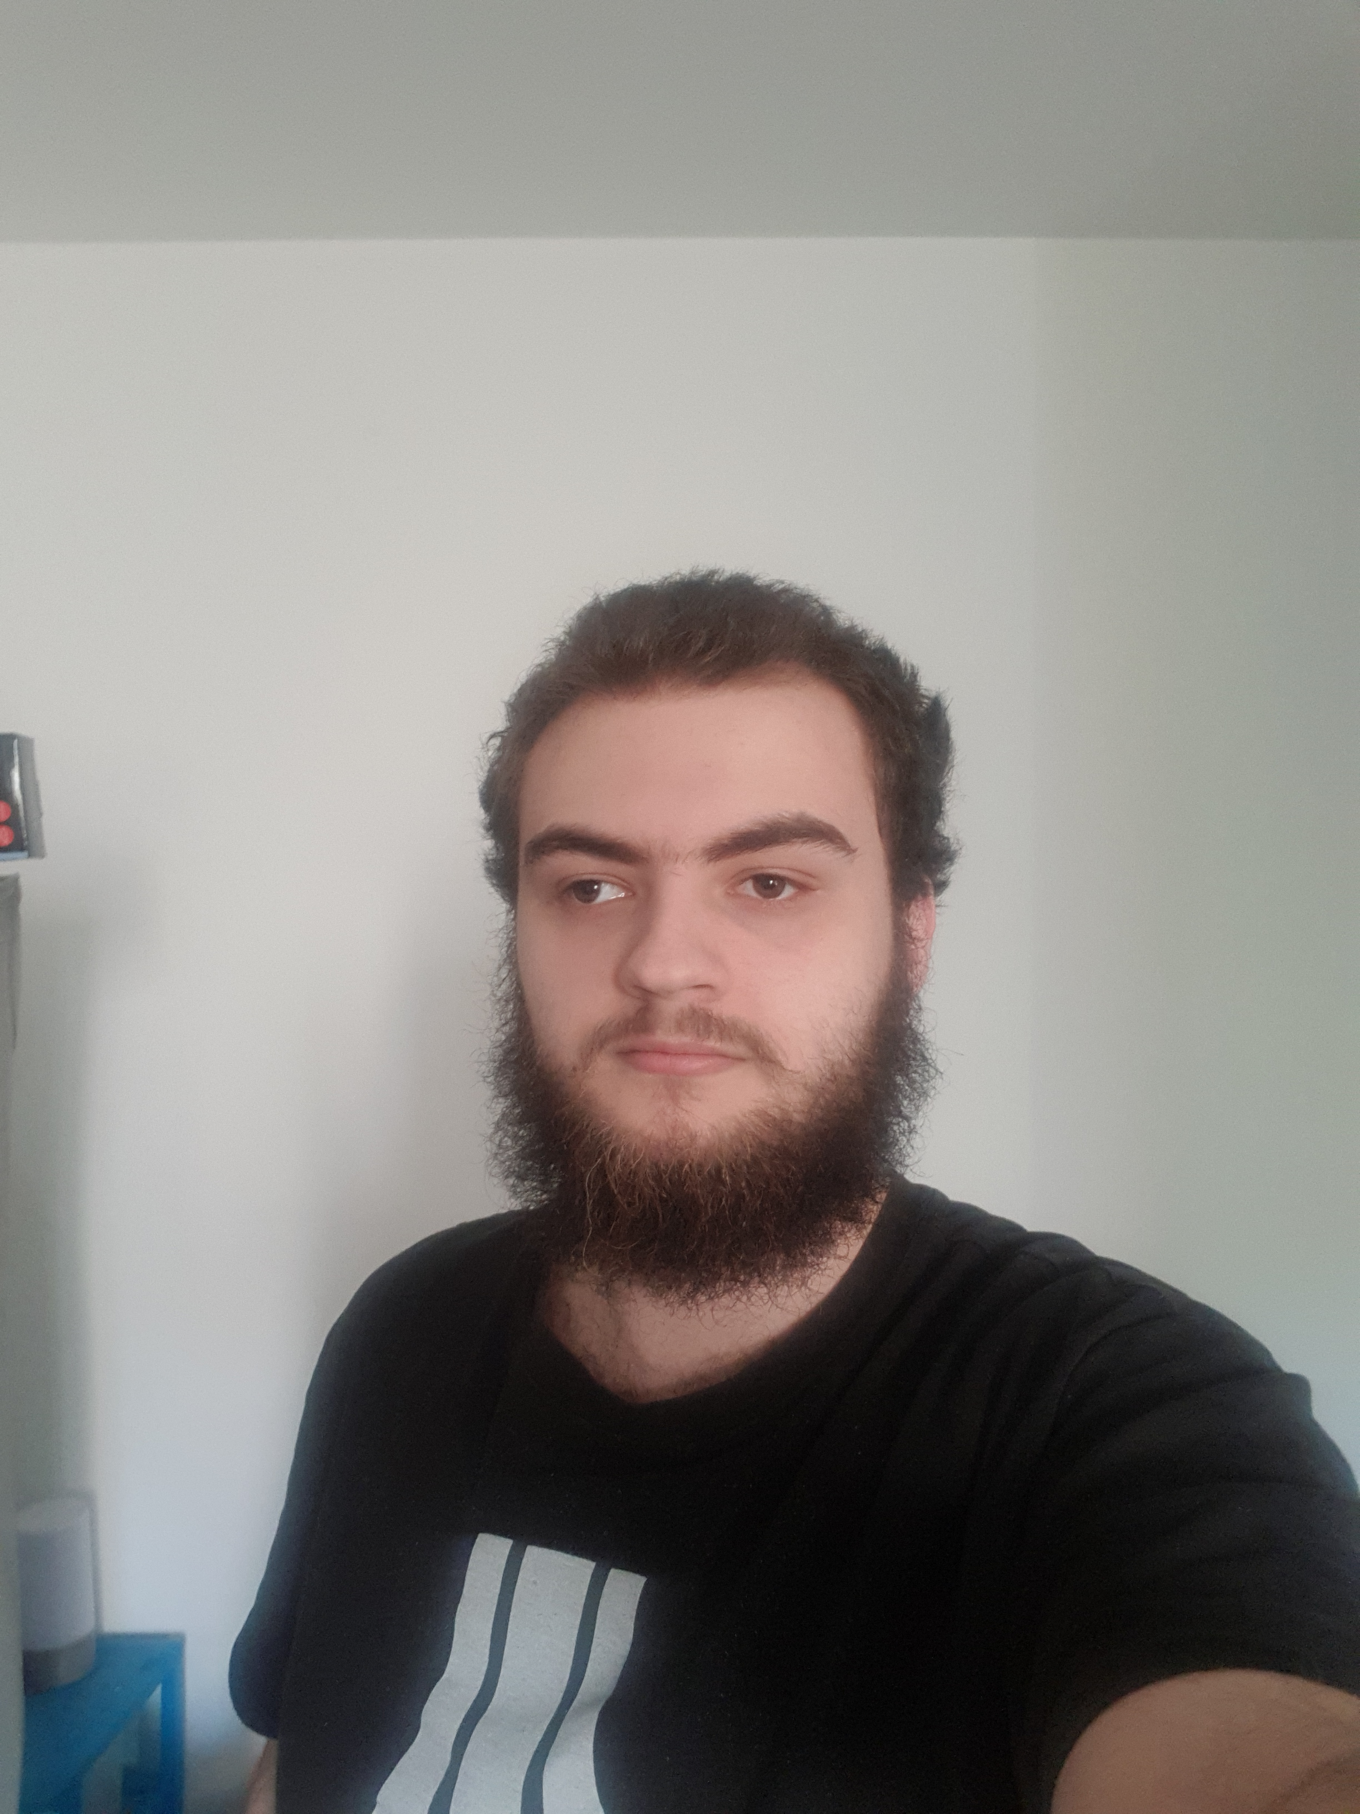

**Jonathan Samagaio**

Jonathan.morgado.samagaio@gmail.com

06 72 14 02 10



*Développeur Java*

**DUT Informatique** En cours

**FORMATION**

*IUT de Blagnac (31)*

2020

**Baccalauréat** Série S section Européenne mention Bien

2020-2022

*Lycée Victor Duruy (40)*

**EXPERIENCE**

Réalisation d’une application de gestion de projets.

Réalisation de l’application en Java avec une base de données SQL.

Mai 2021 – Juin 2021

**IUT de Blagnac**

Sept. 2021 – Aujourd’hui

**IUT de Blagnac**

Réalisation d’une application d’aide à l’évaluation des risques d’explosion pour la CARSAT

Réalisation en Java

**Logiciels :**

**Qualités :**

**Environnements :**

**COMPETENCES**

* Autodidacte
* Curieux
* Sérieux
* Word
* Excel
* PowerPoint
* Visual Studio Code
* Eclipse
* Windows
* Unix

**Langages :**

* Java
* Python
* SQL
* PHP

Anglais

Espagnol

**LANGUES**

Musique (Kalimba, Guitare)

Voyage :

* Pays-Bas (Section Européenne)
* Portugal (Personnel)

**INTÉRÊTS**